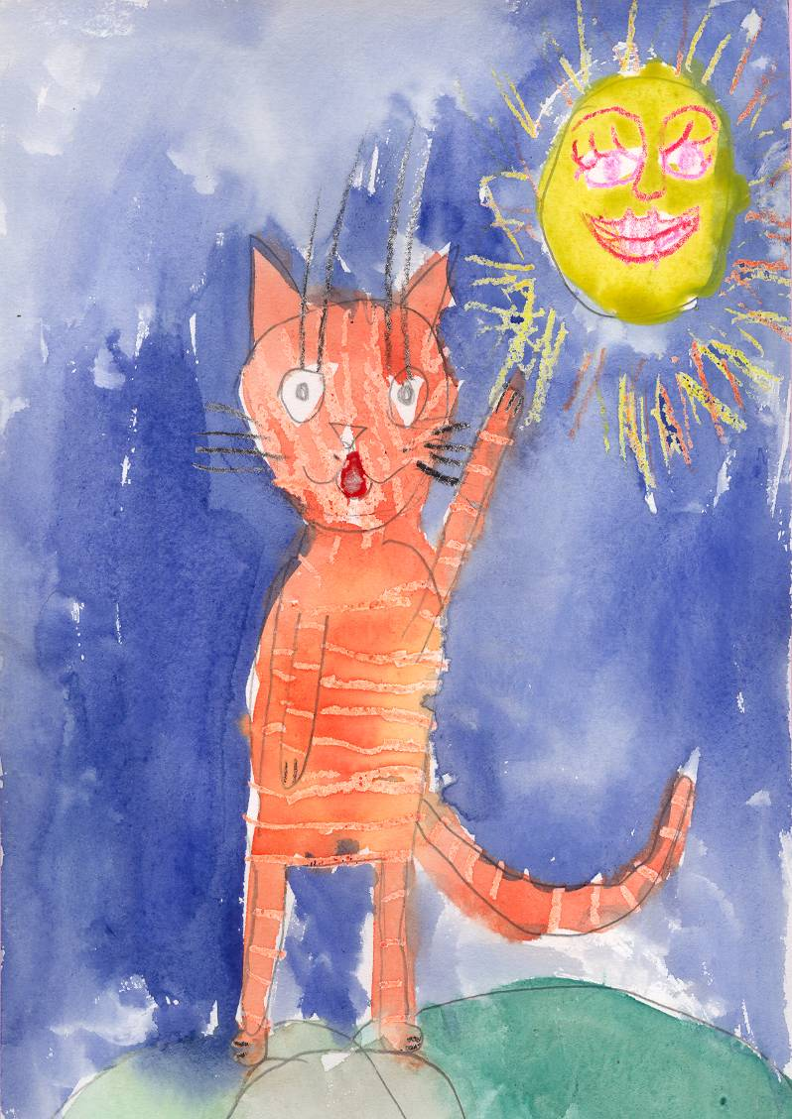
Коты, коты, коты...
Есть на земле существа неземной красоты.
Вы все догадались, что это коты.
Автор: Сащенко Владислава, 2 класс
Руководитель: Сащенко Елена Алексеевна, учитель ИЗО

Средняя общеобразовательная школа при Посольстве России в Эфиопии

Аддис-Абеба, 2008
Коты это удивительные создания. Мало кто из животных похвастаться такой противоречивой и богатой историей.
Первые домашние кошки появились в Африке, как и первые люди на земле. Таким образом, можно считать, что у человека и кошки одна родина и на протяжении многих тысячелетий они мирно сосуществовали. Древний Египет считается местом, где начиналась история домашней кошки. Это было в третьем тысячелетии до нашей эры. Египтяне считали кошку священным животным и почитали как божество. В пантеоне египетских богов богиня Бастет (богиня- кошка) была одной из самых почитаемых. Ее изображения можно было увидеть на стенах храмов и в древних папирусах. При раскопках было найдено много мумифицированных кошек. После завоевания Египта римлянами домашние кошки попали в Европу, где также стали одними из любимых домашних животных. Но люди полюбили кошек не только потому, что они красивые и ласковые. Кошки помогали человеку. Особенно почитали кошек в Венеции, так как кошки спасли город от крыс. В мифологии скандинавских стран богиня Фрейя ( богиня любви, красоты и плодородия) путешествует в колеснице, которую везут два кота. В Японии существует храм, построенный в честь кошки, которая спасла жизнь одному феодалу. В Таиланде считается, что душа умершего императора переселяется в кошку.
В средние века кошка нередко подвергалась гонениям со стороны церкви. Кошек даже считали слугами дьявола и помощниками колдунов и ведьм. Появилось много суеверий, связанных с кошкой. Кошкам приписывали различные магические качества.
В наше время кошка одно из самых популярных домашних животных. Она живет вместе с человеком, который посвятил этому удивительному существу огромное количество произведений искусства. На древних персидских миниатюрах мы можем увидеть прекрасных ангорских кошек. В Англии средневековый монах написал своему коту стихи. Великий композитор Д. Верди посвятил несколько тактов в опере «Травиата» домашнему любимцу. Э.Л.Уэббер создал мюзикл «Кошки», который очень популярен во всем мире.
Но чаще всего коты появляются в детских стихах и сказках. Вспомним Киплинга и Перро, увековечивших кошек в своих произведениях. В русском народном фольклоре существует множество поговорок и потешек о котах.
В этом проекте вы найдете несколько персонажей из разных детских фильмов и мультфильмов, многие из которых знакомы всем. Рисунки подготовлены Владиславой Сащенко, которая является автором этого проекта.

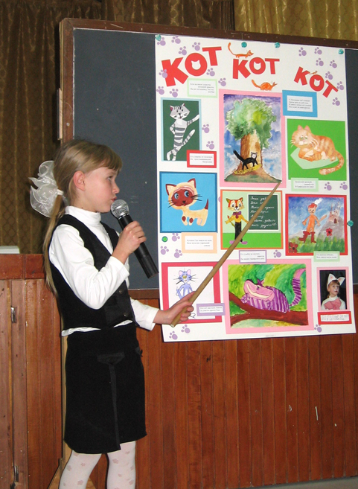

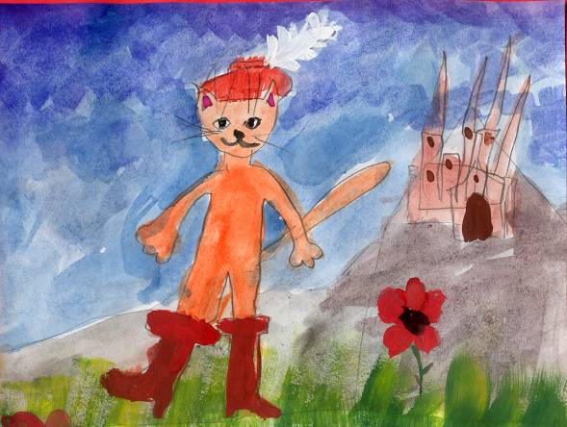

Он людоеда победил, ведь сапоги всегда носил

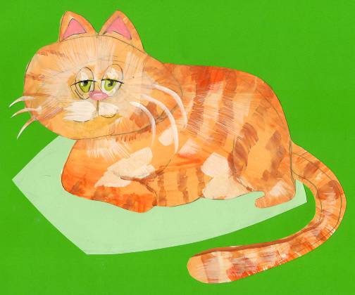

Пушистый, вредный, рыжий плут и Гарфилдом его зовут
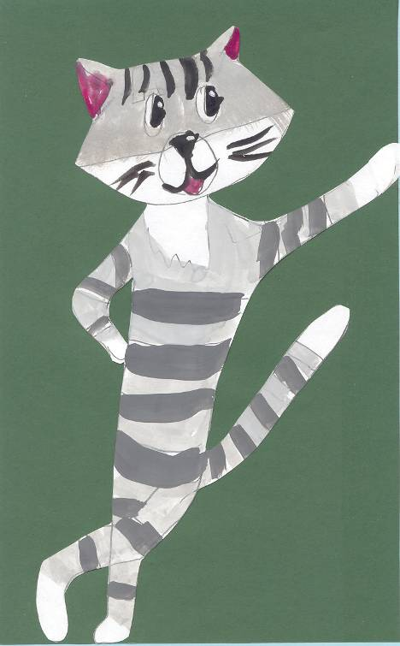

Его узнаешь по полоскам. Он простоквашинский Матроскин

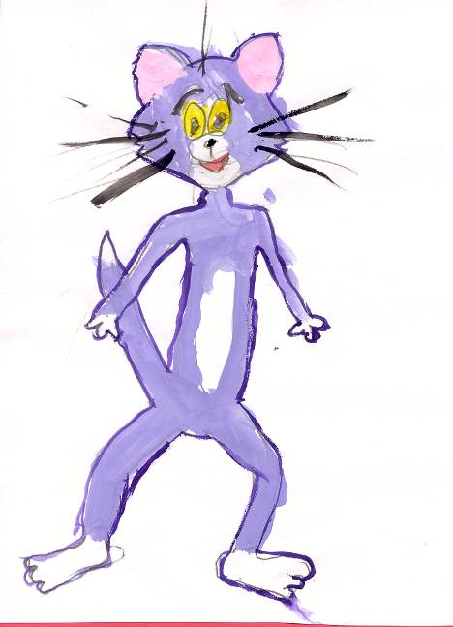

Этот кот вам всем знаком он зовется просто Том

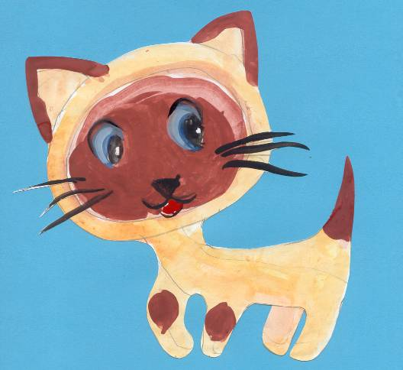

Котенок Гав знаком не всем, ведь мультик старенький совсем

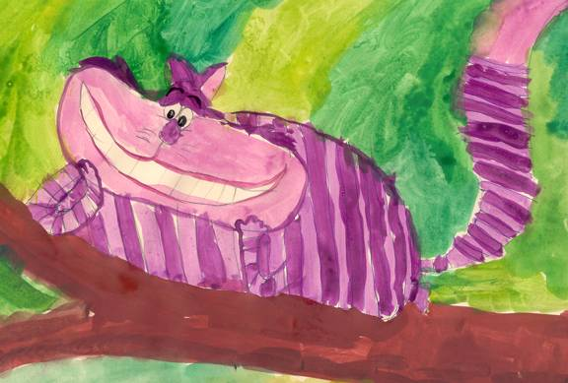

Его улыбку не спутать никогда, вы видите чеширского кота

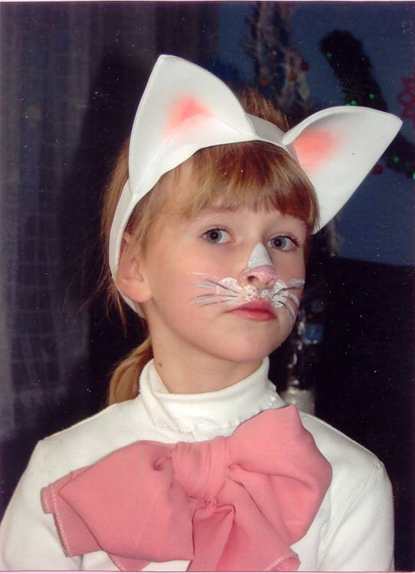

Это что еще за кот? Это я на новый год

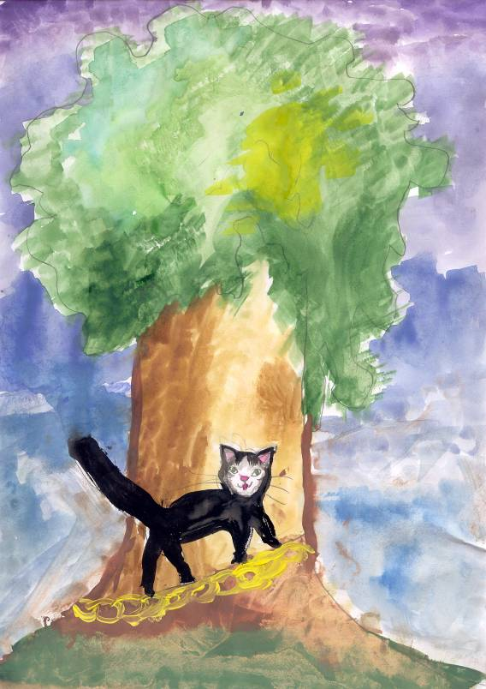

У Лукоморья дуб зеленый
Златая цепь на дубе том.
И днем и ночью кот ученый
Все ходит по цепи кругом…

